○ خبر ویژه تی نیوز:  تشکیلات خودگردان: نتانیاهو درباره تاریخ به بحث‌های متوهمانه روی آورده است  بنیامین نتانیاهو نخست‌وزیر رژیم صهیونیستی مدعی شد طبق تحقیقی انجام شده، ریشه و اصل فلسطینی‌‌ها به جنوب اروپا باز می‌گردد. وزارت خارجه تشکیلات خودگردان با صدور بیانیه‌ای این اظهارات نتانیاهو را محکوم کرد و آن را در ادامه اقدامات عوام‌فریبانه وی ...  ››› ص. 2 |  | ◊ مقاله المنار:  روابط رو به گسترش اعراب و رژیم صهیونیستی  شبکه المنار لبنان در تحلیلی اعلام کرد حرمت حریم هوایی عربی به روی حرکت مقامات صهیونیست با افشاگری رسانه های دشمن شکسته شد مبنی بر اینکه عربستان به هواپیمای حامل وزیر خارجه اسرائیل اجازه داده بود از حریم هوایی عربستان استفاده کند ...  ››› ص. 6
• چهارشنبه 19 تیر ماه 1398 • شماره 485 • 6 صفحه • 10 جولای 2019 •
ویژه های تصویری
* شهادت 16 کودک فلسطینی در غزه در سال جاری
›› ص. 5
* عبد المجید عبد الهادی" به عنوان نخستین قاضی فلسطینی تبار ایالات متحده آمریکا سوگند خورد
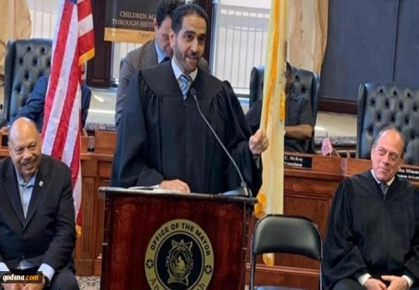
›› ص. 5

□ تایمز اسرائیل: حماس حمله احتمالی اسرائیل به غزه را شبیه سازی کرده است.

□ فلسطین الیوم: لیبرمن خطاب به نتانیاهو: کسی که نتواند به غزه برسد به ایران هرگز نخواهد رسید.

□ هاآرتص: وجود اختلافات سبب تاخیر در ارائه لیست مشترک عربی در کنست شده است.

□ سازمان آزادی بخش فلسطین: سیاست های اسرائیل در بیت المقدس منجر به اعتراضات شدید خواهد شد.

1- روزنامه اسرائیل هیوم:خیز تدریجی رام‌الله برای احیای روابط با واشنگتن.

2- رئیس سابق ستاد مشترک ارتش رژیم صهیونیستی: القسام به تجهیزات و اسناد نظامی ما دست پیدا کرده است.

3- افزایش تصرف شهرک‌نشینان بر املاک و زمین‌های فلسطینی‌ها.

4- وحشت صهیونیست‌ها از قدرت پهپادی جنبش حماس.

5 - طلب غرامت مالی تل آویو از تشکیلات خودگردان فلسطین بخاطر تلفات خانواده های صهیونیست در انتفاضه دوم.

6- صهیونیست‌ها مدعی کشف تونل در مرزهای نوار غزه شدند.

7- مهاجرت 28 هزار یهودی به فلسطین اشغالی در سال 2018.

8- دیدار هیئت امنیتی مصری با عباس برای پیگیری پرونده آشتی ملی.

9- الزهار: تلاش‌هایی برای ازسرگیری روابط حماس و سوریه درجریان است.

18/04/1398 | تاریخ انتشار: |  | وفا فلسطین |  |  | منبع: |  |  |  | خبر ویژه:

تشکیلات خودگردان: نتانیاهو درباره تاریخ به بحث‌های متوهمانه روی آورده است
بنیامین نتانیاهو نخست‌وزیر رژیم صهیونیستی مدعی شد طبق تحقیقی انجام شده، ریشه و اصل فلسطینی‌‌ها به جنوب اروپا باز می‌گردد. وزارت خارجه تشکیلات خودگردان با صدور بیانیه‌ای این اظهارات نتانیاهو را محکوم کرد و آن را در ادامه اقدامات عوام‌فریبانه وی برای انکار وجود ملت فلسطین در سرزمین و وطنش دانست تا استعمار را در سرزمین فلسطین تقویت کند و حقیقت نزاع را از نزاعی سیاسی به نزاعی دینی تبدیل کند. در بیانیه وزارت خارجه فلسطین آمده است: نتانیاهو این بار تلاش کرده بحث‌های انسان‌شناسانه به راه بیندازد، بحث‌هایی که فقط از توهم نتانیاهوست و با حقایق جغرافیایی، تاریخی و تصمیم‌های سازمان ملل در تناقض است؛ در توئیت وی (نتانیاهو) رایحه زشت نژادپرستی علیه ملت فلسطین شنیده می‌شود. وزارت خارجه تشکیلات خودگردان تأکید کرد، حضور ملت فلسطین در این سرزمین ریشه در عمق تاریخ دارد و این ملت نیاز به ارائه ادله به استعمارگری مانند نتانیاهو در این باره ندارد.
18/04/1398 | تاریخ انتشار: |  | العالم |  |  | منبع: |  |  | 1 | خبر شماره:

روزنامه اسرائیل هیوم:خیز تدریجی رام‌الله برای احیای روابط با واشنگتن
روزنامه صهیونیستی «اسرائیل هیوم» اعلام کرد در راستای اصلاح امور و پایان قطع ارتباط «محمود عباس» رئیس تشکیلات خودگردان با «دونالد ترامپ» رئیس‌جمهور آمریکا و نمایندگان وی «جارد کوشنر» و «جیسون گرینبلات» پیام‌هایی میان رام‌الله و واشنگتن رد و بدل شده است. این روزنامه به نقل از مسئولی عالی‌رتبه در رام‌الله اعلام کرد، تشکیلات خودگردان قصد دارد «فرصتی طلایی» به دولت آمریکا بدهد و بزودی هیأتی عالی‌ربته از مسئولان تشکیلات به ریاست «ماجد فرج» به واشنگتن می‌رود تا با مقامات ارشد آمریکایی گفت‌وگو کند. در ادامه این گزارش آمده است، تماس‌ها و بحث‌های محرمانه میان نزدیکان ترامپ و عباس (ابومازن) درباره این مسأله صورت گرفته، هر دو طرف موضعی مثبت داشته‌اند و امکان تجدید روابط وجود دارد. اسرائیل‌هیوم درباره علت این تجدیدنظر تشکیلات خودگردان نوشته، این نهاد فلسطینی از کشورهای عربی ناامید شده است، کشورهایی که علی‌رغم خواست عباس برای تحریم نشست بحرین، در این نشست شرکت کردند.
18/04/1398 | تاریخ انتشار: |  | شبکه صهیونیستی کان |  |  | منبع: |  |  | 2 | خبر شماره:

رئیس سابق ستاد مشترک ارتش رژیم صهیونیستی: القسام به تجهیزات و اسناد نظامی ما دست پیدا کرده است
گادی آیزنکوت رئیس پیشین ستاد مشترک ارتش رژیم صهیونیستی اذعان کرد، گردان‌های «القسام» شاخه نظامی حماس در عملیات «خانیونس» موفق شد بر تجهیزات کماندوهای صهیونیستی مسلط شود. آیزنکوت در جلسه‌ای پشت درهای بسته اعلام کرد: (در زمان عملیات) جنگنده‌های اسرائیلی عمدا خودروهایی را که نیروهای ویژه (کماندوهای اسرائیلی) در اختیار گرفته بودند، بمباران کردند تا تجهیزات و دستگاه‌های آن به دست حماس نیفتد اما با این حال حماس موفق شد بر این دستگاه‌ها و اسناد نظامی دست پیدا کند.
18/04/1398 | تاریخ انتشار: |  | الشرق الاوسط |  |  | منبع: |  |  | 3 | خبر شماره:

افزایش تصرف شهرک‌نشینان بر املاک و زمین‌های فلسطینی‌ها
منابع فلسطینی اعلام کردند که شهرک‌نشینان کنترل ساختمان مسکونی در محله الصوانه مشرف بر مسجد الاقصی و شهرک قدیمی قدس را در دست گرفتند. آن‌ها با حمایت پلیس رژیم صهیونیستی به این ساختمان یورش بردند. این ساختمان در محله الصوانه واقع است. فلسطینی‌ها همواره مجبور به فروش املاکشان در قدس و بقیه کرانه باختری شده‌اند و همین مساله موجب شده اسرائیلی‌ها بتوانند کنترل ساختمان‌هایی را در مرکز مناطق عربی در دست بگیرند. از چند سال پیش تشکیلات خودگردان دلالان را تحت پیگرد قرار داده‌ و حکم‌هایی را علیه آن‌ها صادر کرده‌اند اما این مساله چندان مفید نبوده است. حتی مراجع دینی فتواهایی را علیه دلالان صادر کرده‌اند. محمد حسین، مفتی قدس فتوا داده که فروش زمین به دشمنان و دلالان غیرقانونی است و کسانی که این کار را می‌کنند مرتد و خائن هستند.
19/04/1398 | تاریخ انتشار: |  | مرکز اطلاع رسانی فلسطین |  |  | منبع: |  |  | 4 | خبر شماره:

وحشت صهیونیست‌ها از قدرت پهپادی جنبش حماس
پهپاد های جنبش مقاومت اسلامی حماس به کابوسی وحشتناک برای رژیم صهیونیستی تبدیل شده است. بر اساس این گزارش، ارتش رژیم صهیونیستی به شدت از پهپادهای مقاومت فلسطین که می‌تواند در هر جنگی در آینده سامانه دفاعی ارتش این رژیم را از کار انداخته و به عمق اراضی آن ضربه وارد کند، وحشت دارد. در همین ارتباط، روزنامه صهیونیستی «والا» در گزارشی مفصل به بررسی خطرات پهپادهای حماس برای رژیم صهیونیستی پرداخته و می‌گوید این جنبش به طور مداوم در حال ارتقای پهبادهای خود است.
18/04/1398 | تاریخ انتشار: |  | پایگاه خبری عربی 21 |  |  | منبع: |  |  | 5 | خبر شماره:

طلب غرامت مالی تل آویو از تشکیلات خودگردان فلسطین بخاطر تلفات خانواده های صهیونیست در انتفاضه دوم
مقامات رژیم صهیونیستی اعلام کردند که قرار است برای جبران خسارت های جانی و مالی خانواده های اسرائیلی که فرزندانشان در عملیات های شهادت طلبانه فلسطینیان در انتفاضه دوم به هلاکت رسیدند، از تشکیلات خودگردان فلسطین غرامت مالی بگیرند. براساس گفته "موشیه دروری" دادستان کل رژیم صهیونیستی تشکیلات خودگردان در آغاز و انجام انتفاضه هیچ نقشی نداشت اما در اثرات و پیامدهای منفی این عملیات سهیم است و باید آن را جبران کند. براساس گزارش نشر یافته از موسسه "شرت هادن" طلب غرامت اسرائیل از تشکیلات خودگردان فلسطین به 28 میلیارد شیکل می رسد.
18/04/1398 | تاریخ انتشار: |  | النشره |  |  | منبع: |  |  | 6 | خبر شماره:

صهیونیست‌ها مدعی کشف تونل در مرزهای نوار غزه شدند
مسئولان رژیم صهیونیستی باز هم مدعی کشف تونلی دیگر در مرزهای نوار غزه شده‌اند. در همین ارتباط، سخنگوی ارتش رژیم صهیونیستی گفته است که این تونل طی روز گذشته کشف شده است. این مقام نظامی صهیونیستی اعلام کرده است که درحال حاضر تل آویو به دنبال مشخص کردن مسیر تونل‌ها است. گفتنی است، صهیونیست‌ها پیشتر نیز از کشف و تخریب برخی تونل‌ها در مرزهای غزه خبر داده بودند.
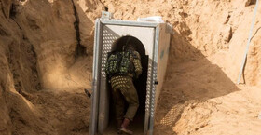
19/04/1398 | تاریخ انتشار: |  | شبکه 2 تلویزیون رژیم صهیونیستی |  |  | منبع: |  | 7 |  | خبر شماره:

مهاجرت 28 هزار یهودی به فلسطین اشغالی در سال 2018
مرکز آمار رژیم صهیونیستی اعلام کرد که در سال 2018 میلادی، 28 هزار مهاجر یهودی وارد فلسطین اشغالی شدند که بیشتر آن‌ها از کشور روسیه و برخی کشورهای اروپایی دیگر بوده‌اند. میزبان مهاجرت یهودیان روسیه به فلسطین اشغالی در سال 2018 نسبت به سال 2017 حدود 46.6 درصد افزایش داشته است. در این گزارش آمده است که حدود 10460 مهاجر یهودی سال 2018 از روسیه وارد فلسطین اشغالی شدند. 78.2 درصد از مهاجران یهودی از کشورهای اروپایی وارد فلسطین اشغالی شدند و 15.3 درصد دیگر از آمریکا، 5.2 درصد از آسیا و 1.3 درصد نیز از قاره آفریقا بودند. رژیم صهیونیستی بیشتر مهاجران یهودی که به طور رسمی وارد فلسطین اشغالی می‌شوند را در شهرهای بزرگ اسکان می‌دهد به طوری که 11.1 درصد از این مهاجران در تل آویو، 9.5 درصد در یافا، 8.5 درصد از قدس اشغالی و نتانیا و 7.9 درصد هم در حیفا اسکان یافته‌اند. گفتنی است که بیشتر مهاجران یهودی که سال گذشته وارد فلسطین اشغالی شدند، دارای مدارک علمی بودند.
19/04/1398 | تاریخ انتشار: |  | خبرگزاری آناتولی |  |  | منبع: |  |  | 8 | خبر شماره:

دیدار هیئت امنیتی مصری با عباس برای پیگیری پرونده آشتی ملی
جنبش فتح اعلام کرد که هیئت امنیتی مصری فردا پنجشنبه به منظور پیگیری پرونده آشتی ملی فلسطین به رام الله سفر کرده و با محمود عباس دیدار خواهد کرد. عبدالله عبدالله عضو شورای انقلابی فتح اظهار داشت که این هیئت در دیدار با عباس در مورد پرونده آشتی ملی با حماس بحث و تبادل نظر خواهد کرد. عبدالله تصریح کرد که احتمالا ریاست هیئت مصری را ایمن بدیع سرپرست سازمان اطلاعات مصر بر عهده خواهد داشت و احمد عبدالرزاق مسئول پرونده فلسطین در این سازمان نیز او را همراهی خواهد کرد. در همین راستا، ماجد فتیانی دبیر شورای انقلابی فتح نیز گفته بود که هیئت مصری ایده‌های جدیدی را برای پیشبرد پرونده آشتی ملی از جمله جدول زمانی مورد توافق بین حماس و فتح در توافق سال 2017 در قاهره ارائه خواهد داد.
16/04/1398 | تاریخ انتشار: |  | کانال ۱۳ رژیم صهیونیستی |  |  | منبع: |  |  | 9 | خبر شماره:

الزهار: تلاش‌هایی برای ازسرگیری روابط حماس و سوریه درجریان است
محمود الزهار عضو دفتر سیاسی جنبش مقاومت اسلامی حماس گفت: تلاش هایی در گذشته برای ازسرگیری روابط میان حماس و سوریه آغاز شده و این تلاش ها هم اکنون نیز ادامه دارد. ما باید ترتیبی دهیم که با تمامی کسانی که در کنار فلسطین و در مقابل اسرائیل ایستادند، رابطه داشته باشیم. الزهار ادامه داد: مصلحت مقاومت در داشتن روابط خوب با تمامی کشورهایی است که با اسرائیل دشمن هستند و موضع ثابتی در قبال مسأله فلسطین دارند. ازجمله این کشورها می توان به سوریه، لبنان و جمهوری اسلامی ایران اشاره کرد. وی همچنین تأکید کرد: از زمان آغاز بحران سوریه، روابط حماس با این کشور تیره شد. ما باید صداقت داشته باشیم و واقعیت را بگوییم و واقعیت این است که قبل از بحران سوریه، بشار اسد هر کاری را برای ما انجام داد. ما پیش از بحران سوریه، آزادانه در این کشور فعالیت می کردیم؛ درست مانند فعالیت هایمان در فلسطین. بهتر بود که سوریه را ترک نمی کردیم و نه له و نه علیه اسد در بحران سوریه وارد نمی شدیم. الزهار در ادامه یادآور شد: دولت سوریه به ریاست اسد درهای این کشور را نه تنها به روی حماس بلکه به روی تمامی گروه های فلسطینی باز کرد.
19/04/1398 | تاریخ انتشار: |  | ویژه های تصویری |  |  |  |  |  |  | *
* شهادت 16 کودک فلسطینی در غزه در سال جاری
مرکز حقوق بشر میزان در گزارشی اعلام کرد که در نیمه نخست سال جاری، 16 کودک فلسطینی در نوار غزه به ضرب گلوله نظامیان اسرائیلی به شهادت رسیدند.
* عبد المجید عبد الهادی" به عنوان نخستین قاضی فلسطینی تبار ایالات متحده آمریکا سوگند خورد
عبد المجید عبد الهادی به عنوان نخستین قاضی فلسطینی-آمریکایی سوگند خود را در شهر باترسون آمریکا از توابع ایالت نیوجرسی به جای آورد. در همین رابطه بسیاری از فلسطینیان مقیم آمریکا از انتخاب وی به عنوان قاضی شهر باترسون نیوجرسی اظهار خرسندی کرده اند.
*استقرار نیروهای تیپ گولانی در نوار مرزی باریکه غزه
ارتش رژیم صهیونیستی درصدد استقرار نیروهای تیپ گولانی در امتداد نوار مرزی باریکه غزه است.
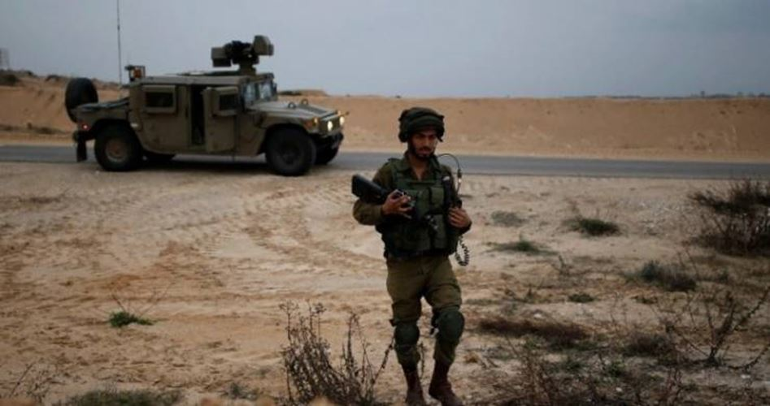
19/04/1398 |  | تاریخ انتشار: |  | المنار | منبع: |  | مقاله
روابط رو به گسترش اعراب و رژیم صهیونیستی
شبکه المنار لبنان در تحلیلی اعلام کرد حرمت حریم هوایی عربی به روی حرکت مقامات صهیونیست با افشاگری رسانه های دشمن شکسته شد مبنی بر اینکه عربستان به هواپیمای حامل وزیر خارجه اسرائیل اجازه داده بود از حریم هوایی عربستان استفاده کند.
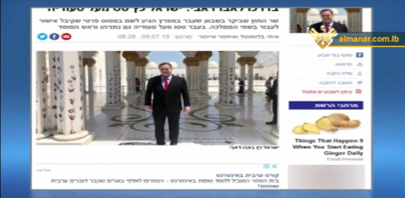
بر اساس این گزارش، رسانه‌های رژیم صهیونیستی فاش کردند که عربستان حریم هوایی خود را به روی هواپیماهای اسرائیلی باز کرده است.
در این تحلیل آمده است رسانه های رژیم صهیونیستی فاش کردند که عربستان به هواپیمای اختصاصی که یسرائیل کاتس وزیر خارجه اسرائیل هفته گذشته با آن به امارات رفته بود، اجازه داد از حریم هوایی عربستان عبور کند.
یسرائیل کاتس هفته گذشته به بهانه شرکت در کنفرانسی درباره محیط زیست به امارات رفته بود.
رسانه های رژیم صهیونیستی همچنین فاش کردند مقامات سعودی در ماه اکتبر گذشته هم به هواپیمای حامل بنیامین نتانیاهو نخست وزیر اسرائیل اجازه داده بودند برای سفر به سلطان نشین عمان از آسمان عربستان عبور کند که جان بولتون مشاور امنیت ملی آمریکا درسخنانی در تجمع مسیحیان متحد به خاطر اسرائیل بر این نکته تاکید کرده بود.
بولتون گفته بود یک سال پس از انتقال سفارت آمریکا به قدس، اسرائیل روابط بی سابقه ای با شرکای ما در خاورمیانه دارد و نتانیاهو نخست وزیر اسرائیل اولین سفر رسمی خود را به عمان بدون تقریبا هر واکنشی در جامعه عربی انجام داد.
روزنامه یدیعوت آحارونوت این نکته را یادآوری کرد که عربستان سعودی اجازه عبور هواپیماها میان اسرائیل و هند از آسمان خود را داده بود و اسرائیل هم در پشت پرده با کمک آمریکا برای کسب موافقت سعودی ها برای صدور مجوز پرواز هواپیماهای شرکت هواپیمایی العال اسرائیل از آسمان عربستان تلاش می کند.
در راستای عادی سازی روابط میان کشورهای عربی حاشیه خلیج فارس و رژیم صهیونیستی، روزنامه اسرائیل امروز نزدیک به بنیامین نتانیاهو نخست وزیر این رژیم نوشت تحول و پیشرفت بسیار خوبی در خاورمیانه رخ می دهد و برای اولین بار است که دیگر نگاه منفی به اسرائیل در جهان عرب وجود ندارد که این مسئله درعمل در سفر بازرگانان و ورزشکاران و کارشناسان اسرائیلی به کشورهای عربی حاشیه خلیج فارس نمایان شد.
جان بولتون مشاور امنیت ملی آمریکا در این چارچوب گفته است ورزشکاران اسرائیلی در مسابقات المپیک در دبی امارات، بیست و دو مدال برنده شدند که تمام این مسائل به لطف حمایت قاطع و نامحدود ما از اسرائیل محقق شده است.
روزنامه اسرائیل امروز در تحلیلی نوشته است روابط میان اسرائیل و کشورهای عربی حاشیه خلیج فارس به اوج خود رسیده است به طوری که اسرائیل در مسیر و جاده علنی به سمت برقراری روابط با این کشورها حرکت می کند.
این روزنامه رژیم صهیونیستی ابراز عقیده کرد موج سفرهای مقامات اسرائیلی به کشورهای عربی حاشیه خلیج فارس نشانه مرحله امیدبخش و یک تحول اساسی و بنیادین در سطح سیاسی و مقدمه ای برای سفرهای آینده است که برای آن برنامه ریزی می شود.

